MOČ – MOTORIČNA SPOSOBNOST
Je sposobnost, za učinkovito izkoriščanje sile mišice pri premagovanju zunanjih sil.
Moč je gibalna sposobnost, ki je najmanj prirojena (50% prirojena) in je zato z vadbo lahko veliko pridobimo.
Moč je potrebna za vsako fizično delo, prav tako pa tudi za pravilno telesno držo. Močnejši ljudje opravljajo fizična dela mnogo laže kot šibki in se tudi manj utrudijo. Moč treniramo z različnimi gibalnimi aktivnostmi, predvsem s tistimi, ki zahtevajo premagovanje teže lastnega telesa.
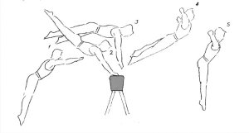
Moč je sposobnost človeka, da učinkovito izkorišča silo mišic za delovanje proti zunanjim silam. Pod mišična sila razumemo tisto silo, ki jo razvijajo mišice s svojim naprezanjem.
Poznamo:
1. Eksplozivno moč. Za to vrsto moči je značilna hitra in takojšnja mobilizacija velike količine mišične sile, ki jo uporabljamo za premagovanje odporov. To se zgodi npr. pri: atletika – skoki, meti, šprinti, gimnastika – preskoki, plavanje, športne igre – šprinti.
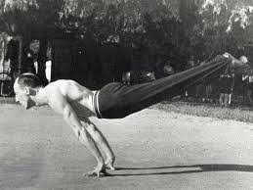
2. Repetativno moč. Primer takega premagovanja odpora so ponavljajoča gibanja. To je pri: plavanju, kolesarjenju, tekih na dolge proge, veslanju in podobno. Za to moč je značilno, da ima človek dovolj visok nivo volje.

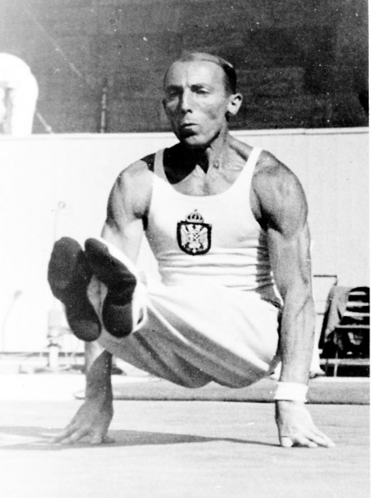
3. Statično moč. Je sposobnost, da se telo obdrži v določenem položaju z mišičnim naprezanjem. Statična moč pride do izraza predvsem pri gimnastiki – razovke, lastovka, opore, vese… rokoborbi, judu – različni končni prijemi.
Vsakdo ve, kaj pomeni biti »MOČEN«. Človek v resnici ves čas z različnimi dejavnostmi krepi svoje mišice. Za vsako aktivno gibanje namreč potrebujemo moč, zato je tudi vsako tako gibanje način za razvoj moči. In moč je sposobnost, ki jo lahko z vadbo kar precej izboljšamo. Za dodatno krepitev različnih mišičnih skupin pa lahko uporabljamo še različne vaje za krepitev rok in ramenskega obroča, nog, trebušnih in hrbtnih mišic.

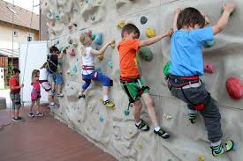
Za krepitev rok:
- sklece
- samokolnica
- vlečenje, potiskanje
- stoja ali hoja po rokah
- plezanje, visenje
- metanje, dvigovanje.

Za krepitev nog:
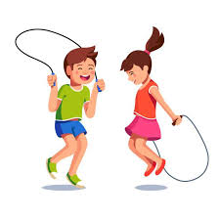
- žabji, zajčji, kengurujski…poskoki in preskoki različnih ovir
- počepi
- teki (v obliki iger)
- preskakovanje kolebnice
- stopanje na klopco in iz nje
- kolesarjenje, rolkanje, drsanje, smučanje…

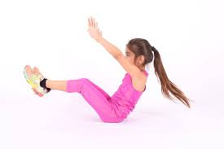
Za krepitev trebušnih mišic:
- dvigovanje v sed iz različnih položajev na različne načine (naravnost, s sukanjem telesa levo desno, s skrčenimi in iztegnjenimi nogami, kratki, dolgi gibi…)
- dvigovanje in spuščanje nog na različne načine v sedu ali leži na hrbtu
- vlečenje naprej z zgornjim delom telesa.

Za krepitev hrbtnih mišic:
- dvigovanje rok in/ali nog v leži na trebuhu
- opremo se na komolce, stisnemo mišice in v tem položaju zadržimo (telo je ravno)
- uležemo se na hrbet na trdo podlago, stopala so plosko na podlagi, kolena so pokrčena: potisnemo križ proti tlom tako, da povlečemo spodnje trebušne mišice navznoter in gor: eno nogo pokrčimo, roke sklenemo malo pod kolenom pokrčene noge in jo povlecite proti prsnemu košu - druga noga ostaja ravna na tleh.
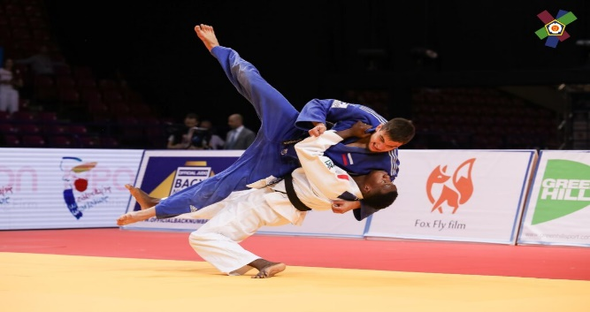
POZNAMO VEČ MOČI:
Odrivna moč
Udarna moč
Metalna moč
Šprinterska moč
Kot vsebine treninga vadbe za moč se za učence uporabljajo krepilne vaje z lastnim telesom. Vadba moči mora biti redna, postopna, dovolj intenzivna in v ustrezni količini.
KAJ JE POMEMBNO ZA VARNO IN USPEŠNO VADBO MOČI?
- Pred vadbo je potrebno dobro ogrevanje.
- Največ pozornosti in časa posvetimo krepitvi mišic trupa: predvsem trebušnim in hrbtnim mišicam.
- Prvi koraki naj bodo namenjeni učenju tehnike izvajanja posamezne vaje (pravilen začetni in končni položaj.
- Dihanje naj bo ritmično; vdih med fazo popuščanja in izdih med fazo napora. Ne zadržuj dihanja.
- Postopno povečujemo zahtevnost vadbe! Najprej obseg več ponovitev, več vaj, šele nato intenzivnost večja bremena.
- Med vadbo in po vadbi moči delamo sprostilne in raztezne vaje.
VAJE ZA MOČ: zgibe na drogu, plezanje po drogu, sklece, dviganje trupa iz ležečega položaja, počepi…
TEST ŠVK: vesa v zgibi, dviganje trupa.
DOMAČA NALOGA:
- Opravi trening za moč celega telesa in ga opiši! Odgovor posreduješ na: alenka.zupancic2@guest.arnes.si najkasneje do četrtka, 25. 3. 2021.
Če želiš, si lahko ogledaš še zelo zanimiv film o dveh vodilnih, vrhunskih slovenskih športnih plezalcih, ki sta splezala na Trboveljski dimnik (360 m visoko), lansko leto oktobra 2020.
FILM: športno plezanje (Neobvezno).
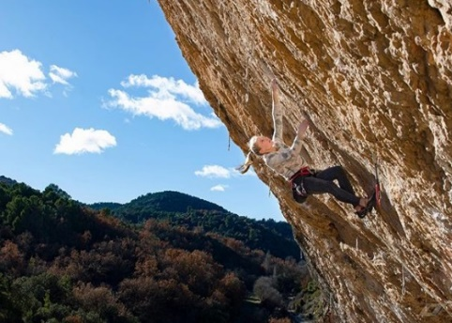
Klikni na spodnjo povezavo, poišči rdeči okvirček na spletni strani in klikni za predvajanje filma.
360 Ascent: Janja Garnbret in Domen Škofic – video (redbull.com)
